Rostock: Investmenttransaktion Gewerbe
Shoppingcenter „Doberaner Hof“ verkauft

Hamburg, 14. Juli 2022 – Der Immobiliendienstleister Grossmann & Berger, Mitglied von German Property Partners (GPP), hat kürzlich den Verkauf des Shoppingcenters „Doberaner Hof“ in Rostock begleitet. Die FN Capital Holding Unternehmensgruppe kaufte das Ensemble von der REWE Group. Über den Kaufpreis wurde Stillschweigen vereinbart.

Mix aus Büro, Einzelhandel und einem Entwicklungsgrundstück
Die Transaktion umfasst mehrere Bestandsobjekte mit einem Einkaufszentrum und ein Baugrundstück zur Erweiterung und Entwicklung. Zu den Bestandsobjekten gehören Büro- und Geschäftshäuser aus dem Jahr 1993/1994 und die denkmalgeschützte „Alte Knabenschule“ von 1878, die heute als Bürohaus genutzt wird. Zusammen verfügen die Immobilien über eine Gesamtmietfläche von rund 12.560 m², die Büro-, Praxis-, Gastronomie-, Einzelhandels- und Lagerflächen sowie drei Wohnungen beinhaltet. Die gesamte Grundstücksfläche der Transaktion umfasst rund 6.450 m².

Revitalisierung der Bestandsflächen und Neubau
Die FN Capital Holding Unternehmensgruppe, die bundesweit Objekte in allen Assetklassen erwirbt, möchte das Gesamtareal umfangreich entwickeln. Als Assetmanager wird die Firma 4 Q Invest aus Rostock bei der Optimierung und Revitalisierung der Flächen sowie bei der Positionierung des Einkaufzentrums als Marke vor Ort unterstützen. Zusätzlich wird 4 Q Invest die Steuerung und Realisierung des Neubauvorhabens mit einer Bruttogeschossfläche von rund 4.100 m² auf dem vorhandenen Entwicklungsgrundstück verantworten. Mehrere namhafte Interessenten aus dem Hotelgewerbe und Einzelhandel haben bereits Interesse für die Flächen bekundet. Der „Doberaner Hof“ soll nach seiner Revitalisierung mit einer Gesamtmietfläche von rund 16.540 m² langfristig im Bestand des Käufers bleiben.

Zentrale Lage mit hoher Passantenfrequenz
Das Ensemble befindet sich am Doberaner Platz in unmittelbarer Nähe zum Stadthafen und in westlicher Verlängerung der Fußgängerzone Kröpeliner Straße. Direkt vor dem Objekt befindet sich der „Doberaner Platz“, einer der wichtigsten Straßenbahnknotenpunkte Rostocks, der ein hohes Passantenaufkommen sicherstellt. Die Kröpeliner-Tor-Vorstadt gilt als Szeneviertel der Hansestadt und ist mit ihren vielen Kneipen, Cafés und Restaurants insbesondere bei Studenten beliebt.

Objekte | Ensemble aus Büro, Einzelhandel und einem Entwicklungsgrundstück
Nutzungsart | Einzelhandel, Büro, Entwicklungsgrundstück
Stadt, Stadtteil | Rostock, Kröpeliner-Tor-Vorstadt
Straße | Doberaner Straße 10, 11, 12  Stampfmüllerstraße 41, 42  Friedhofsweg 44a, 45,46
Verkäufer | REWE Group
Käufer | FN Capital Holding Unternehmensgruppe
Vermittler | Grossmann & Berger GmbH
Gesamtmietfläche | ca.12.560 m²  inkl. Neubau: ca. 16.540 m²
Grundstück | ca. 6.450 m²

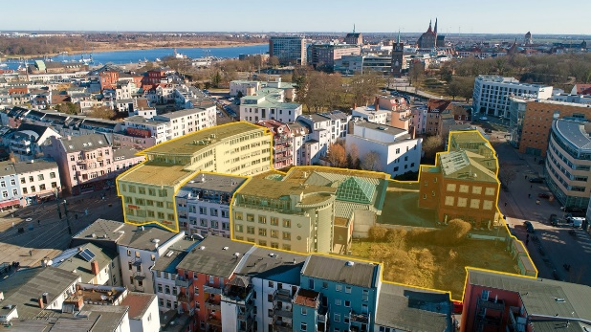  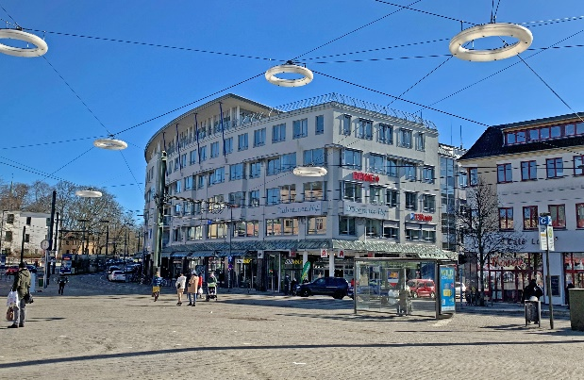 | Bildunterschrift:  Grossmann & Berger ist es gelungen, das Ensemble „Doberaner Hof“ an einen Investor zu vermitteln.  Quelle: Grossmann & Berger GmbH  Bildunterschrift:  Das Ensemble befindet sich am Doberaner Platz in unmittelbarer Nähe zum Stadthafen und in westlicher Verlängerung der Fußgängerzone Kröpeliner Straße.  Quelle: Grossmann & Berger GmbH

Die Datenschutzrichtlinie von Grossmann & Berger finden Sie auf unserer Website. Hier finden Sie auch unsere Pressemappe sowie die dazugehörigen Nutzungsbedingungen. Wenn Sie zukünftig keine Informationen unserer Pressestelle mehr erhalten möchten, senden Sie bitte eine E-Mail an presse@grossmann-berger.de mit dem Betreff "Abmeldung aus Presseverteiler".

